Государственное бюджетное общеобразовательное
учреждение Архангельской области
"Вычегодская специальная (коррекционная) общеобразовательная школа - интернат"

Контрольно - измерительный материал
для промежуточной аттестации
по курсу внеурочной деятельности
«Жестовая речь»
за 2022 - 2023 учебный год
для 3 класса (вариант 1.3, 2.3, 1)

Автор: Тарасова Вера Сергеевна,
воспитатель, ГБОУ АО «Вычегодская СКОШИ»,
первой квалификационной категории

п. Вычегодский
2022 - 2023 уч. год
Промежуточная аттестация
по курсу внеурочной деятельности «Жестовая речь»
за 2022 - 2023 учебный год
для 3 класса (вариант 2.3, 1)

Итоговая практическая работа

1. Прочитай слово. Запиши.
_____________________________________
_____________________________________________________
______________________________
_____________________________________________________
_______________________________________________

2. Выбери, какой это жест.

Жест 1.
- Мама
- Папа
- Бабушка

Жест 2.
- Голова
- Нос
- Ухо

Жест 3.
- Школа
- Книга
- Карандаш

Жест 4.
- Кто?
- Где?
- Зачем?

Жест 5.
- 2
- 5
- 8

Жест 6.
- Белый
- Синий
- Красный

Жест 7.
- Вторник
- Суббота
- Четверг

3. Покажи жест

- мама
-портфель
- столовая
- 10
- зубы

4. Прочитай, используя дактиль.
- здравствуйте
- спасибо
- март
- солнце
- один

5. Соедини стрелками жест и картинку.

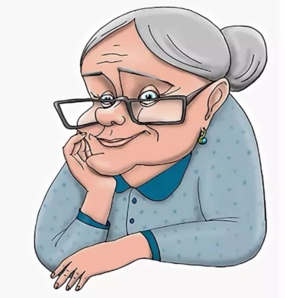
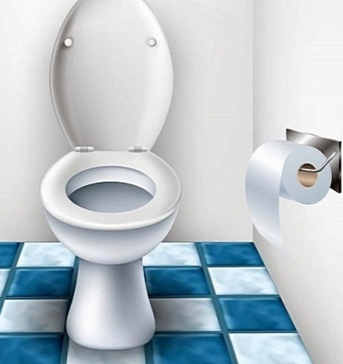
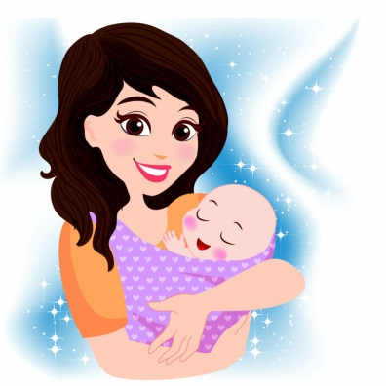
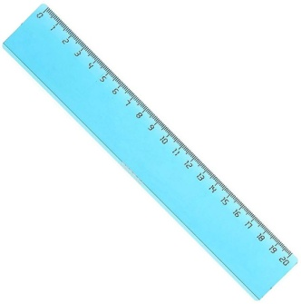
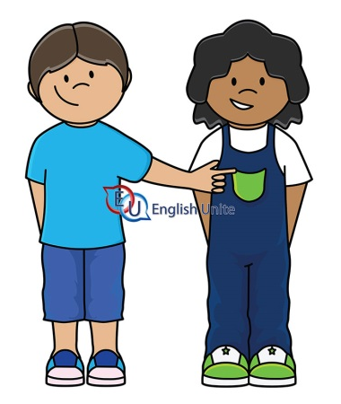

Промежуточная аттестация
по курсу внеурочной деятельности «Жестовая речь»
за 2022 - 2023 учебный год
для 3 класса (вариант 1.3)

Итоговая практическая работа

1. Прочитай слово. Запиши.

_____________________________________
______________________________
_______________________________________________

2. Покажи жест
- мама

- конфеты

3. Прочитай, используя дактиль.
- здравствуйте
- спасибо

4. Соедини стрелками жест и картинку.

Промежуточная аттестация
по курсу внеурочной деятельности
«Жестовая речь»
за 2022 - 2023 учебный год
обучающегося 3 класса
___________________

Итоговая практическая работа
Критерии оценивания | Результат
Задание 1. Прочитай слово. Запиши.
Правильно читает и записывает слова (2 б.)
Читает и записывает с ошибками слова (1 б.)
Задание 2. Покажи жест.
Мама, конфета.
Правильно показывает 2 жеста (2 б.)
Правильно показывает 0 - 1 жест (0 - 1 б.)
Задание 4. Прочитай, используя дактиль.
Правильно читает и показывает дактилем 2 слова (2 б.)
Правильно читает и показывает дактилем 0 -1 слово (0 - 1 б.)
Задание 4. Соедини стрелками жест и картинку.
Правильно соединяет все картинки с жестами (2 б.)
Допускает ошибки (0 - 1 б.)
Итог работы: 4 - 8 б. – зачтено, менее 4 б. - не зачтено

Педагог: _________________________________
Ассистент: _________________________________

Промежуточная аттестация
по курсу внеурочной деятельности
«Жестовая речь»
за 2022 - 2023 учебный год
обучающегося 3 класса
___________________
Итоговая практическая работа
Критерии оценивания | Результат
Задание 1. Прочитай слово. Запиши.
Правильно читает и записывает 5 слов (4 б.)
Правильно читает и записывает 4 слова (3 б.)
Правильно читает и записывает 3 слова (2 б.)
Правильно читает и записывает менее 3 слов (0 - 1 б.)
Задание 2. Выбери, какой это жест.
Мама, нос, школа, где, восемь, красный, суббота.
Правильно выбирает названия 7 жестов (4 б.)
Правильно выбирает названия 6 жестов (3 б.)
Правильно выбирает названия 5 жестов (2 б.)
Правильно выбирает названия менее 5 жестов (0 - 1 б.)
Задание 3. Покажи жест.
Правильно показывает 5 жестов (4 б.)
Правильно показывает 4 жеста (3 б.)
Правильно показывает 3 жеста (2 б.)
Правильно показывает менее 3 жестов (0 - 1 б.)
Задание 4. Прочитай, используя дактиль.
Правильно читает и показывает дактилем 5 слов (4 б.)
Правильно читает и показывает дактилем 4 слова 3 б.)
Правильно читает и показывает дактилем 3 слова (2 б.)
Правильно читает и показывает дактилем менее 3 слов (0 - 1 б.)
Задание 5. Соедини стрелками жест и картинку.
Правильно соединяет все картинки с жестами (4 б.)
Допускает 1 ошибку (3 б.)
Допускает 2 ошибки (2 б.)
Допускает более 2 ошибок (0 – 1 б.)
Итог работы: 10 - 20 б. – зачтено, менее 10 б. - не зачтено

Педагог: _________________________________
Ассистент: _________________________________
Список источников
Программа:
- Рабочая программа курса внеурочной деятельности «Жестовая речь» для 3 класса (варианты 1.3, 2.3, 4.2, 1) на 2022 - 2023 учебный год, режим доступа: https://disk.yandex.ru/i/xGJsKuyHThEr9g
Изображения:
- Изображение «Бабушка», режим доступа: https://fikiwiki.com/uploads/posts/2022-02/1645003121_28-fikiwiki-com-p-kartinki-pro-babushku-29.jpg
- Изображение «Дактильная азбука», режим доступа: https://talk-on.ru/upload/medialibrary/327/327c290d22c9a4f01b3f99b87bbdaa92.jpg
- Изображение «Конфеты», режим доступа: https://gas-kvas.com/uploads/posts/2023-01/1673514089_gas-kvas-com-p-konfeta-detskii-risunok-14.png
- Изображение «Линейка», режим доступа: https://www.ukazka.ru/img/g/uk77978.jpg
- Изображение «Мама», режим доступа: https://kartinkof.club/uploads/posts/2022-05/1653717948_25-kartinkof-club-p-kartinka-veselaya-mama-dlya-detei-28.jpg
- Изображение «Он», режим доступа: https://media.baamboozle.com/uploads/images/109900/1635110616_113265.jpeg
- Изображение «Туалет», режим доступа: https://phonoteka.org/uploads/posts/2021-05/1620310507_38-phonoteka_org-p-fon-tualeta-44.jpg
- Изображение «Фрадкина Р. Н., Говорящие руки (тематический словарь жестового языка глухих России)», режим доступа: https://www.studmed.ru/view/fradkina-rn-govoryaschie-ruki-tematicheskiy-slovar-zhestovogo-yazyka-gluhih-rossii_2e7e42aeb2c.html

